8. ТРАНСПОРТИРОВАНИЕ И ХРАНЕНИЕ.
Транспортирование изделия должно осуществляться в крытых транспортных средствах и быть упаковано в соответствии с разделом 6 «Сведения об упаковке».
Изделие должно храниться в индивидуальной упаковке (раздел 6 «Сведения об упаковке») в условиях, обеспечивающих его сохранность от механических воздействий, загрязнений и действий агрессивных сред.
9. ГАРАНТИЙНЫЕ УСЛОВИЯ.
Предприятие-изготовитель исполняет гарантийные обязательства в течении 12 месяцев со дня продажи при соблюдении потребителем условий транспортировки, хранения, монтажа и эксплуатации, установленных настоящим паспортом.
Изготовитель предоставляет возможность по ремонту изделия (если изделие подлежит таковому) на протяжении гарантийного срока. Потребитель в случае обнаружения в товаре недостатков, влияющих на его технические характеристики и эксплуатационные показатели, вправе потребовать замены на товар того же наименования или соразмерного уменьшения покупной цены.
Гарантийные обязательства распространяются на все сварные элементы изделия (швы), а также на появление явной или сквозной коррозии на изделии.
На гарантийный ремонт изделие принимается только в чистом виде и в полной комплектации как при продаже (наличие упаковки не обязательно).
Гарантийные обязательства не распространяются в случае:
- несоблюдения потребителем рекомендаций данного паспорта и инструкций по монтажу и эксплуатации изделия;
- механического повреждения изделия, вызванного внешним воздействием;
- применения изделия не по назначению;
- стихийного бедствия.
Для гарантийного ремонта либо замены изделия необходимо предъявить правильно заполненный гарантийный талон с печатью продающей организации и датой продажи.
Акт рекламации на изделие, приобретенное частными лицами, заполняется в месте приобретения изделия.
Для гарантийного ремонта или замены изделия, приобретенного юридическими лицами, необходимо предоставить акт рекламации, подписанный руководителем организации и заверенного оригинальной печатью организации.
Акт рекламации должен включать в себя:
- название и реквизиты организации;
- время и место составление акта;
- фамилии лиц, составивших акт и их должности;
- время ввода изделия в эксплуатацию;
- подробное описание выявленных недостатков и обстоятельств при которых они обнаружены;
- заключение комиссии о причинах неисправности;
- фотографии изделия с выявленными дефектами.
ГАРАНТИЙНЫЙ ТАЛОН № _____________
Талон действителен при наличии всех штампов и отметок
Наименование изделия: | Дата приобретения:
Код изделия: | Ф.И.О. и адрес покупателя:
Название и юридический адрес продающей организации:
Информация об изготовителе | Подпись продавца: | Печать продающей организации:

Технический паспорт
Алюминиевые пороги

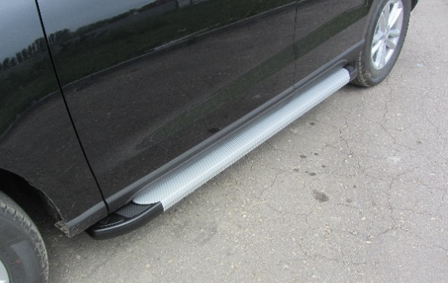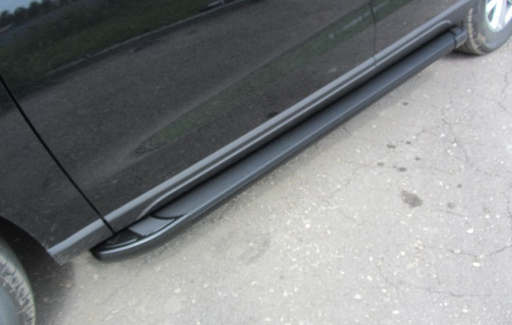

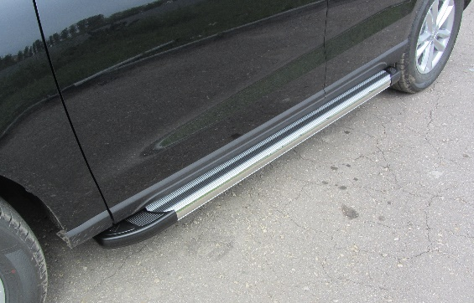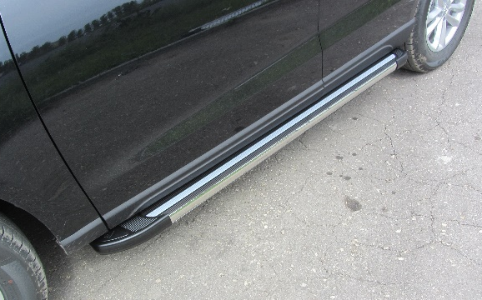

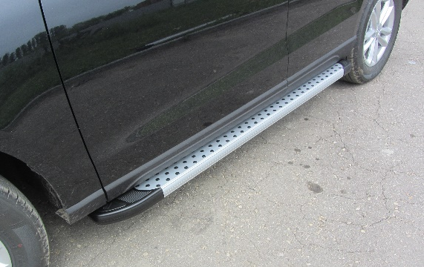




1. ОБЩИЕ СВЕДЕНИЯ ОБ ИЗДЕЛИИ.
Дополнительное декоративно-защитное навесное оборудование предназначено для защиты передних и задних штатных бамперов, а также штатных порогов кузова автомобиля от возможных внешних повреждений. Принимая на себя воздействия механического характера, декоративная защита эффективно оберегает автомобиль от нежелательных царапин, трещин и вмятин.
Дополнительные навесные пороги не только защищают кузов автомобиля от возможных боковых внешних повреждений, но и исполняют роль ступени для более комфортной посадки в автомобиль. Помимо функциональной нагрузки дополнительное навесное оборудование несет в себе и эстетическую, делая автомобиль более ярким и привлекательным.
2. ТЕХНИЧЕСКИЕ ХАРАКТЕРИСТИКИ ИЗДЕЛИЯ.
Профили для порогов изготовлены из алюминиевого сплава, обладающего высокой коррозионной стойкостью, а также профили подвержены анодированию электрохимическим способом для более высокой степени защиты порогов от коррозии и повышения износостойкости поверхности. Не малую роль играет и небольшой вес алюминиевого профиля. Благодаря ему навесная конструкция порогов не оказывает дополнительной нагрузки на кузов автомобиля.
Торцевые элементы порогов изготовлены из температуроустойчивого эластичного пластика, некоторые модели снабжены резиновыми противоскользящими вставками и украшены пластинами из нержавеющей стали.
Переходные кронштейны, на которые крепится декоративная защита, изготовлены из углеродистой стали. Они надежно крепят навесное оборудование к кузову автомобиля. Продукция не подлежит обязательному подтверждению соответствия, так как она не значится в части 2 «Компоненты транспортных средств» Приложения №1, устанавливающего Перечень объектов технического регулирования, на которые распространяется действие технического регламента Таможенного союза «О безопасности колесных транспортных средств», и Приложения №10, устанавливающего Перечень требований к типам компонентов транспортных средств Технического регламента Таможенного Союза ТР ТС 018/2011 «О безопасности колесных транспортных средств».
3. КОМПЛЕКТНОСТЬ ПОСТАВКИ.
1. Порог (правый, левый), 2шт.
Пороги алюминиевые «Optima Black» (AL-ХХХ-001) |  | Пороги алюминиевые «Optima Silver» (AL-ХХХ-002) |  |  |  |  |  | Пороги алюминиевые «Luxe Black» (AL-ХХХ -003)
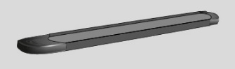 |  | 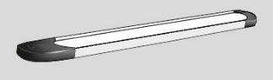 |  |  |  |  |  | 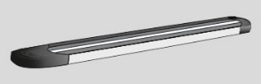
Пороги алюминиевые «Luxe Silver» (AL-ХХХ-004) |  |  |  |  |  | Пороги алюминиевые «Standart Silver» (AL-ХХХ-005)
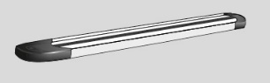 |  |  |  |  |  | 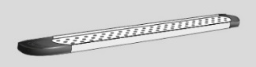
2. Переходной кронштейн передний, 2 шт. (правый, левый). |  |  | 3. Переходной кронштейн задний, 2 шт. (правый, левый). |  |  |  |  |  | 4. Переходной кронштейн средний, 2 шт. (правый, левый).
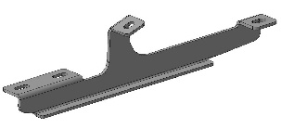 |  |  | 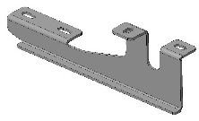 |  |  |  |  |  | 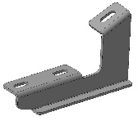
5. Закладная пластина со шпилькой М8х35, 2 шт. |  |  |  |  |  | 6. Закладная пластина с болтом М8х30, 6 шт.
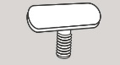 |  |  |  |  |  | 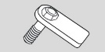
7. Крепёж.
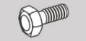 |  |  |  |  |  |  |  |  |  |  | 
7.1 Болт мебельный М8х25, 12шт. | 7.2 Гайка М8, 20шт. |  |  |  | 7.3 Шайба 8, 20шт. |  | 7.4 Шайба пруж. 8, 20шт. |  |  |  | 7.5 Шайба регулир. 10 шт.
8. Технический паспорт изделия |  |  |  | 9. Сертификационный документ |  |  |  |  |  | 10. Отдельная упаковка
4. АЛГОРИТМ УСТАНОВКИ.
1. Установить передние кронштейны (2) на штатные отверстия в днище автомобиля при помощи закладных пластин (6) и на штатный болт в лонжероне (фото 1 и 2).
2. Установить задние кронштейны (3) на штатные отверстия в кузове, используя закладные (5) и (6) (фото 3 и 4).
3. Установить средние кронштейны (4) на штатные отверстия в пороге кузова, используя закладные (6) (фото 5 и 6).
4. Закрепить изделия (1) на переходных кронштейнах (2), (3) и (4).
5. Выровнять конструкцию, используя регулировочные шайбы (7.5), и затянуть все резьбовые соединения. (Рекомендуется затягивать согласно ОСТ-37.001.050-73 «Затяжка резьбовых соединений. Нормы затяжки»).
Номинальный диаметр резьбы, мм | Максимальный крутящий момент, Нм
8 | 16

Внимание! Максимально допустимая эксплуатационная нагрузка на порог составляет 1029 Н, что приравнено к массе человека 105 кг. Установленные пороги не изменяют дорожный просвет автомобиля. Пороги устанавливаются длинной заглушкой к переднему колесу.

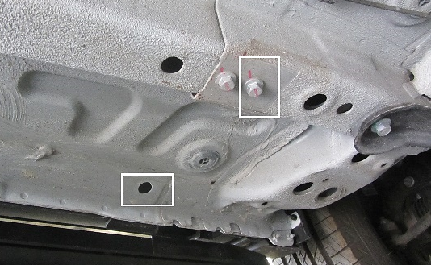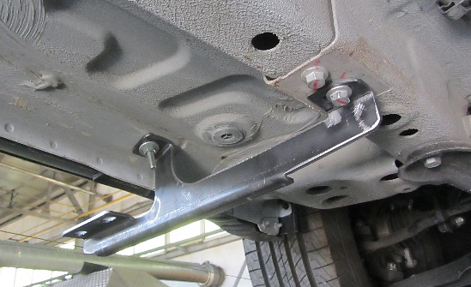
Фото 1. Фото 2.
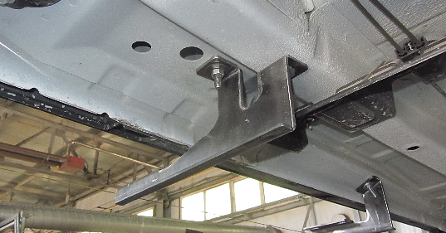
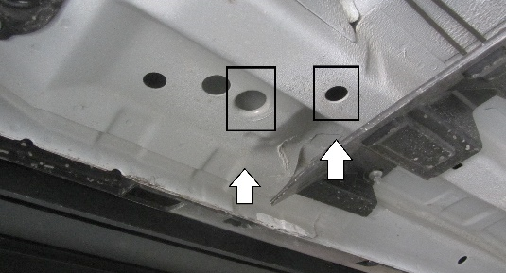
Фото 3. Фото 4.
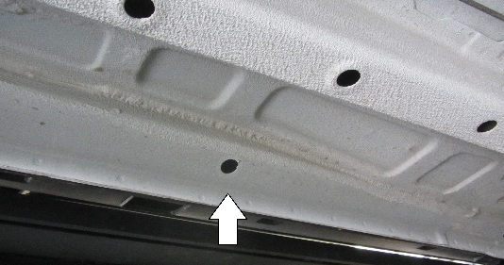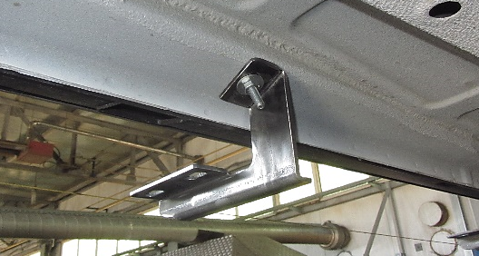
Фото 5. Фото 6.
5. ИНСТРУКЦИЯ ПО ЭКСПЛУАТАЦИИ И ТЕХНИЧЕСКОМУ УХОДУ.
Алюминиевый сплав, из которого изготовлено дополнительное навесное оборудование, обладает высокими прочностными и коррозионными характеристиками, но несмотря на это продукция, состоящая из него, нуждается в регулярном уходе.
В процессе эксплуатации навесного оборудования к нему из окружающей среды прилипают мелкие частицы металлических шипов, тормозных дисков, элементов автомобиля и т.п. Металл, прилипший на изделие, начинает на нем разлагаться, в результате чего образуются ржавые разводы, которые достаточно легко удаляются бытовыми средствами (обычные моющие средства, губка, вода).
Избегайте чистящих средств, содержащих абразивные элементы – они могут оцарапать поверхность изделия.
В связи с вышеизложенным, сообщаем, что появление налёта ржавчины на поверхности декоративно-защитного навесного оборудования, вследствие нерегулярного ухода за изделием не является гарантийным случаем, и такие изделия не могут быть заменены по гарантии.
6. СВЕДЕНИЯ ОБ УПАКОВКЕ.
Изделия упаковываются в картонные коробки из пятислойного картона. Сами изделия стянуты между собой полипропиленовой лентой и вложены в плотный полиэтиленовый рукав. Клапаны картонных коробок скреплены металлическими скобами, швы клапанов коробок проклеены фирменным скотчем с символикой бренда.
7. СВИДЕТЕЛЬСТВО О ПРИЕМКЕ.
Изделие:_________________________________________________________________________________________
(наименование и код изделия)
изготовлено в соответствии с требованиями технических регламентов и признано годным к эксплуатации.

МП Контролер ОТК:______________________________________
(личная подпись / расшифровка подписи)

__________________
(дата)

